Пән: Дүниетану  Ұзақ мерзімді жоспар бөлімі: Туған өлкем  Бөлімше:Денсаулық және қауіпсіздік  Күні: 04.12.2019  Сыныбы: 2 «Г» | Мектеп: №8 орта мектеп  Мұғалімнің аты жөні: Жақсылықова Әлия  Қатысқандар саны: 25  Қатыспағандар саны:

Сабақ тақырыбы |  | Қандай көлік түрлері бар?
Осы сабақта қол жеткізілетін оқу мақсаттары (оқу бағдарламасына сілтеме) |  |  | 2.1.4.3 көлік түрлерін, олардың қажеттілігін ажырату.  2.1.4.4. қоғамдық көліктегі өзін-өзі ұстау ережелерін түсіндіру.
Сабақтың мақсаттары |  | Барлық оқушылар:көлік түрлерін таниды, ережелерді айта алады.  Оқушылардың басым бөлігі:әуе және жер асты , жер үсті, су үсті көлік түрлерін ажыратады.  Кейбір оқушылар:қоғамдық көліктегі өзін-өзі ұстау ережелерін сызба негізінде түсіндіріп, проблемалық сұрақтар құрастырады.
Бағалау критерийлері |  | Көлік түрлерін ажыратады және олардың қызметін сипаттайды.  Қоғамдық көліктегі тәртіп ережелерін атайды.
Тілдік мақсаттар |  | Пәнге тән лексика мен терминология:  Көлік-тр  Диалог пен жазу үшін пайдалы сөздер мен тіркестер:  Көлік адамдар мен жүкті бір жерден екінші жерге тасымалдайды.  Метро – өте жылдам, ыңғайлы және әдемі көлік түрі.  Алматыда жаңа көлік – метро жұмыс істейді.  Қоғамдық көліктердің ішінде ең көп тарағаны – автобус.
Құндылықтардықалыптастыру |  | Коммуникативті дағдылар, ұқыптылық, бір-біріне деген құрмет, функционалдық сауаттылық. Жолдастарын тыңдай білу, ой пікірлерімен санасу, өз ісіне жауапкершілікпен қарау дағдыларын дамыту.
Пәнаралық байланыстар |  | Математика, тарих
АКТ қолдану дағдылары |  | Интербелсенді тақта, суреттер
Бастапқы білім |  | Менің ауылым. Менің қалам.
Сабақтың барысы
Сабақтың жоспарланған кезеңдері | Сабақта жоспарлаған іс- әрекет |  |  |  |  | Ресурстар
Сабақтың басы | Психологиялық ахуал.  Ғылымның сырын ұғамыз,  Шығамыз биік шыңына.  Ұқыптылық пен зеректік,  Жеткізсін біздей өренді  Дүниетану сырына  Көлік суреттер арқылы топқа бөлу.  І-топ: Әуе көлігі  ІІ-топ: Су көлігі  ІІІ-топ: Жерүсті көлігі  ІҮ-топ: Жерасты көлігі |  |  |  |  | көліктер
Сабақтың ортасы | Өткен сабақты пысықтау. «Серпілген сауал» әдісі. ҰЖ  - Ауыл дегеніміз не?  - Қаланың қандай айырмашылығы бар?  - Өлкетану мұражайы туралы не білеміз?  - Өз қалаңның көрікті жерін ата.  (ҚБ) «Үш шапалақ»  Толық жауап берсе - үш шапалақ  Жартылай жауап берсе – екі шапалақ  Дескриптор:  - Ауыл мен қаланың айырмашылығын ажыратады;  - Өлкетану мұражайы туралы өз ойын анық айтады;  - Туған жері туралы ойын жеткізе алады. |  |  |  |  | «Серпілген сауал» әдісі.  1)Ауылдың ерекшелігі туралы баяндайды  2)Қалада көптеген заттарға қол жеткізуге болады.  3)Сол жердің мәдениеті мен әдебиеті жинақталған.
Жаңа сабақ  Сергіту сәті | Балалар тақтаға назар аударамыз!  Не көріп тұрмыз? Күн, үй, аспан, көп қабатты үй, т.б  Ауылға, қалаға немен барамыз? Көлікпен  Қане, дыбыстарды тыңдап тақтаға жабыстырайық!  Енді, балалар, нелердің суретін көріп тұрмыз? Автобус, велосипед, пойыз, трамвай, тікұшақ.  Қ.б: «Күлегештер» арқылы  Дескриптор: Суретпен жұмыс жасай отырып, тақырыпты анықтайды.  Олай болса, балалар бүгінгі өтетін тақырыбымыз «Көлік түрлері»  Дәптермен жұмыс  Бүгінгі күннің жадын жазу.  Интербелсенді тақтадан көлік туралы бейнежазба қарау.  Білу және түсіну  Ертеде адамдар бар ауыр жүкті өздері арқаларына салып баратын жерлеріне жаяу барған. Содан адамдар көлік ретінде ең алғаш үй жануарларын пайдаланған. Қазақ халқы ат,түйені көлік қылып мінсе,үндістер пілді,ал кейбір шығыс халқы есек,бұқаларды көлік қылған екен. Содан кейін адамдар ең алғаш көлікті ойлап тапқан оған күйме-онымен адамдар баратын жерлеріне барған,ат арба онымен адамдар шөп,ауыр жүк тасыған. Қазіргі таңда бұл көліктердің маңызы төмендеді.  Жер асты көлігі: метро  Алматыда жаңа көлік – метро жұмыс істейді. Ол – өте жылдам, ыңғайлы және әдемі көлік.  Көлік адамдар мен жүкті бір жерден екінші жерге тасымалдайды.  Жалпы көлік түрлерін 5топқа бөліп қарастырамыз.  КӨЛІК ТҮРЛЕРІ  СУ КӨЛІГІ  ӘУЕ  ЖЕРАСТЫ  ЖЕРҮСТІ СУАСТЫ  Алматыда жаңа көлік – метро жұмыс істейді. Ол өте жылдам, ыңғайлы және әдемі көлік түрі.  Көліктерді 3 тілде айту:  Көлік-транспорт-transport  Пойыз-поезд-train  Автобус-автобус-bus  Ұшақ- самолет-airplane  Жеке жұмыс.  Суреттердің астына көліктерді түрлі-түсті қарындашпен бояу.  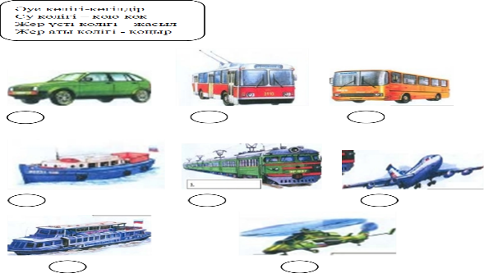  (ҚБ) М: Жарайсың! Өте жақсы!  Дескриптор  Білім алушы  - суретте бейнеленген көліктердің атауын жазады;  - көліктерді түрлеріне қарай ажыратады  «Көлік»  Көлік кетіп барады,  Жан – жағына қарады.  Бағдаршам қызыл жанғанда,  Көлік тоқтап қалады.  Пойыз кетіп барады,  Жан – жағына қарады.  Бағдаршамда қызыл жанғанда,  Пойыз тоқтап қалады.  Топтық жұмыс  І-топ: Геометриялық фигуралардан көлік түрін құрастыру.    ІІ-топ: Не қайда жүреді? Оқушылар суреттегі көлік түрлерін қай жолмен жүретінін табады.  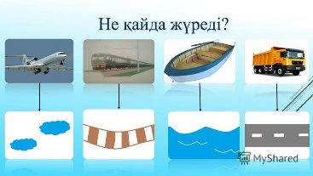  ІІІ-топ: Автобуспен жүріп-тұрудың тәртіп ережелері туралы әңгімеле  - Автобусқа қалай кіру керек?  - Автобуста өзіңді қалай ұстайсың?  - Автобустан қалай шығу керек?  ІҮ-топ: Қима қағаздардан көліктің суретін құрастыру. Сол туралы әңгімелеу.  (ҚБ).- Жарайсыздар, Үш шапалақ.  Дескриптор  - фигурадан көлік құрастырады;  - көліктің қай жолмен жүретінін ажыратады;  - тәртіп ережелерін әңгімелейді;  - көліктердің қажеттілігі туралы әңгімелейді. |  |  |  |  | Интербелсенді тақта    https://youtu.be/sy2YIGU-AYY  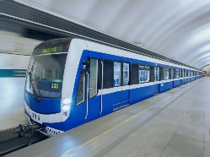  Түрлі-түсті қарындаштар  Геометриялық фигуралар
Сабақтың соңы | «Сыңарын тап» ойыны арқылы сабақты бекітемін.  Оқушыларға қима қағаз беріледі. Не туралы білгенін жазады. Тақтадан сыңарын тауып, жабыстырады.
Саралау- оқушыларға көбірек қолдау көрсетуді қалай жоспарлайсыз?  Қабілеті жоғары оқушыларға қандай тапсырмалар қоюды жоспарлап отырсыз.  Саралауды сабағымның өн бойында жүргізіп отырдым. Мен саралаудың тапсырма, бағалау, сәйкестендіру,қорытындылау тәсілін пайдаландым.Қолдауымды қажет еткен оқушылардық жанына барып жетекші сұрақтар арқылы жетеледім. |  |  |  | Бағалау – оқушылардың материалды меңгеру деңгейін тексеру жоспарыңыз? |  | Денсаулық және қауіпсіздік техникасының сақталуы
Сабақ бойынша рефлексия  Сабақ мақсаттары/ оқу мақсаттары дұрыс қойылған ба?  Оқушылардың барлығы ОМ қол жеткізді ме?  Жеткізбесе, неліктен?  Сабақта дифференция дұрыс жүргізілді ме?  Сабақтың уақыттық кезеңдері сақталды ма?  Сабақ жоспарына қандай ауытқулар болды, неліктен? |  |  |  |  | Бұл бөлімде сабақ туралы өз пікіріңізді білдіру үшін пайдаланыңыз. Өз сабағыңыз туралы сол жақ бағанда берілген сұрақтарға жауап беріңіз.
Жалпы баға:
Сабақтың жақсы өткен екі аспектісі (оқыту туралы ды, оқу туралы туралы да ойланыңыз)?
1.
2.
Сабақты жақсартуға не ықпал ете алады ( оқыту туралы ды, оқу туралы да ойланыңыз)?
1.
2.
Сабақ барысында сынып туралы немесе жекеленген оқушылардың жетістік/қиындықтары туралы не білдім, келесі сабақтарда неге көңіл бөлу қажет?

